На правах рукописи

Штыковский Павел Евгеньевич

Массивные рентгеновские двойные в близких галактиках

01.03.02. Астрофизика и радиоастрономия

Автореферат диссертации на соискание ученой степени
кандидата физико-математических наук



Москва, 2007
Работа выполнена в Институте космических исследований РАН

Научный руководитель:
доктор физ.-мат. наук, Гильфанов Марат Равильевич
(ИКИ РАН)

Официальные оппоненты:
доктор физ.-мат. наук, профессор Постнов Константин Александрович
(ГАИШ МГУ)
доктор физ.-мат. наук Блинников Сергей Иванович
(ИТЭФ)

Ведущая организация:
Физический институт имени П.Н. Лебедева Российской академии наук, Москва

Защита диссертации состоится 26 марта 2007 г. в 10 часов на заседании диссертационного совета Д 002.113.02 в конференц-зале Института космических исследований РАН по адресу:
Москва, 117997, ул. Профсоюзная, д. 84/32, ИКИ РАН, подъезд 2

С диссертацией можно ознакомиться в библиотеке ИКИ РАН

Автореферат разослан 22 февраля 2007 г.

Ученый секретарь
Диссертационного совета Д 002.113.02
к.ф.-м.н. 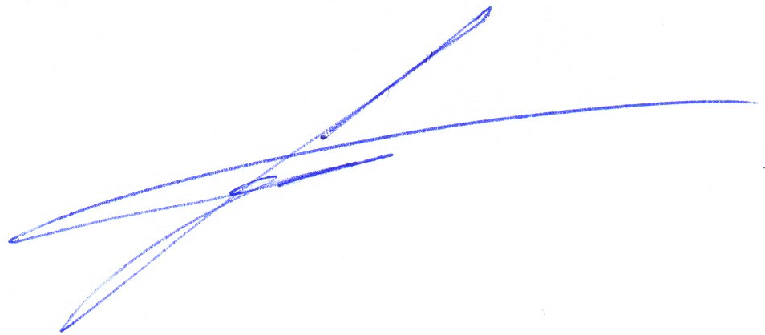 А.Ю.Ткаченко

Общая характеристика работы

Актуальность темы

Доминирующий вклад в излучение нормальных галактик в рентгеновском диапазоне вносят рентгеновские двойные – тесные двойные системы, в которых черная дыра или нейтронная звезда аккрецирует вещество звезды-компаньона. Изучение рентгеновских двойных началось в 60-х годах XX-ого века после открытия первого несолнечного источника рентгеновского излучения в нашей Галактике, Sco X-1. Вскоре началось и их широкомасштабное изучение в других галактиках - вначале обсерваторией имени Эйнштейна и затем обсерваторией РОСАТ.
Рентгеновские двойные можно разделить на два класса – маломассивные системы, в которых звездой-донором является маломассивная звезда и массивные, в которых компактный объект аккрецирует вещество со звезды раннего спектрального класса. Вследствие малого времени жизни массивных звезд, массивные рентгеновские двойные должны быть тесно связаны с недавним звездообразованием. Однако, хотя связь ярких рентгеновских источников с молодым звездным населением в других галактиках обсуждалась еще во времена обсерватории им. Эйнштейна, до недавнего времени ограниченная разрешающая способность рентгеновских телескопов и их чувствительность не позволяли продвинуться дальше качественных рассуждений. Настоящий прорыв в изучении популяций рентгеновских двойных в галактиках произошел после запуска обсерваторий нового поколения Chandra и XMM-Newton. Угловое разрешение обсерватории Chandra, например, составляет доли угловой секунды, что сравнимо с разрешением наземных оптических телескопов и позволяет исследовать излучение отдельных рентгеновских источников на расстояниях вплоть до 20 Мпс.
Одним из важнейших результатов, полученных этими обсерваториями, стало подтверждение тесной связи между числом массивных рентгеновских двойных (N_{HMXB}) и темпом звездообразования в родительской галактике (SFR) и выражение ее на количественном языке в виде линейного соотношения N_{HMXB}=A*SFR (Гримм и др., 2003). Этот результат позволяет использовать массивные рентгеновские двойные для измерения темпа звездообразования в галактиках наряду с такими классическими индикаторами, как излучение в линии H_{α}, УФ и далеком ИК диапазонах. Однако, несмотря на очевидность связи между массивными рентгеновскими двойными и недавним звездообразованием, универсальность ее калибровки неочевидна. Действительно, из простейших соображений, основанных на современных представлениях о строении и эволюции звезд следует, что кроме текущего темпа звездообразования существует ряд параметров, которые могут влиять на популяцию массивных рентгеновских двойных. Очевидными кандидатами на эту роль являются обилие тяжелых элементов, начальная функция масс и история звездообразования галактики. С наблюдательной точки зрения влияние первого на свойства массивных рентгеновских двойных изучено плохо. Однако модельные расчеты показывают, что оно может быть значительным вследствие того, что металличность может влиять на интенсивность звездного ветра звезды-компаньона и на время, которое она проводит на различных эволюционных стадиях. Форма начальной функции масс и история звездообразования родительской галактики также существенны для популяции этих систем. Таким образом, связь между числом массивных рентгеновских двойных и темпом звездообразования может быть достаточно сложной. Изучение факторов, влияющих на нее, поможет свести к минимуму разброс в калибровке и соответственно является важным для возможности диагностики процессов звездообразования в галактиках по их рентгеновскому излучению.
Не менее важным изучение популяций рентгеновских двойных в галактиках является и для физики формирования и эволюции двойных систем. Теоретические исследования в этой области ведутся еще с 70-80-х годов прошлого века. Основным инструментом теории являются модели популяционного синтеза, представляющие собой моделирование эволюции большого числа двойных систем и позволяющие предсказывать разнообразные наблюдательные проявления черных дыр и нейтронных звезд. Однако детальное описание эволюции двойной системы является сложной задачей. Действительно, даже в эволюции одиночных звезд существуют фазы моделирование которых проблематично (например, голубые и красные сверхгиганты). В то же время присутствие компаньона за счет обмена массой может существенно поменять характер эволюции звезды. Все это приводит к тому, что предсказания моделей популяционного синтеза зависят от ряда предположений и эмпирических параметров, допустимые значения которых могут меняться в широком диапазоне. Прояснить многие неясные моменты, очевидно, можно ``калибруя'' такие модели наблюдениями.
К настоящему времени обсерваториями Chandra и XMM-Newton накоплен большой объем уникальных данных, позволяющих детально изучать свойства популяций массивных рентгеновских двойных в галактиках. Это позволяет впервые в истории рентгеновской астрономии исследовать широчайший круг задач и, в частности, ответить на поставленные выше вопросы. Много интересной информации можно почерпнуть уже из наблюдений массивных рентгеновских двойных в наших ближайших соседях - Магеллановых Облаках. Несмотря на небольшую массу этих галактик, в них идет заметное звездообразование. Действительно, отношение темпа звездообразования к звездной массе для Магеллановых Облаков составляет ~2*10⁻¹⁰-10⁻⁹ год⁻¹, что превосходит аналогичное значение для Млечного Пути как минимум на порядок. Близость Магеллановых Облаков дает возможность изучать свойства популяции массивных рентгеновских двойных вплоть до малых светимостей, не достижимых в других, более далеких галактиках, а малая металличность позволяет исследовать связь массивных рентгеновских двойных с обогащением тяжелыми элементами. Изучение популяций массивных рентгеновских двойных в Магеллановых Облаках и их связи с недавним звездообразованием занимает центральное место в диссертации.

Цель работы

Диссертационная работа посвящена исследованию формирования и эволюции массивных рентгеновских двойных на основе данных наблюдений областей звездообразования в близких галактиках обсерваториями XMM-Newton и Chandra и архивных данных в оптическом и ИК диапазонах.

Научная новизна

В работе впервые проведен поиск массивных рентгеновских двойных в Магеллановых Облаках, используя все доступные данные обсерватории XMM-Newton и получен каталог массивных рентгеновских двойных в этих галактиках. Даны количественные оценки его полноты. Показано, что она превышает 70% для источников со светимостями более 10³⁴ эрг/с.
Впервые рассмотрено влияние эффекта «пропеллера» на функцию светимости массивных рентгеновских двойных.
Впервые экспериментально исследована временная эволюция числа массивных рентгеновских двойных после вспышки звездообразования. Для этого предложен оригинальный метод, основанный на анализе распределения массивных рентгеновских двойных по областям с разными историями звездообразования.
Впервые показано, что вследствие временной задержки между вспышкой звездообразования и появлением значительной популяции массивных рентгеновских двойных, спиральная структура в распределении последних может быть смещена относительно спиральной структуры наблюдаемой в таких традиционных индикаторах звездообразования, как излучение в линии H_{α}. Исследованы проявления спиральной структуры в распределении массивных рентгеновских двойных в М51 по архивным данным обсерватории Chandra и сделаны предсказания для нашей Галактики.
Получен верхний предел на светимость центрального источника в остатке вспышки сверхновой SN 1987A по данным обсерваторий ИНТЕГРАЛ и XMM-Newton.

Научная и практическая ценность работы

В работе исследована связь между массивными рентгеновскими двойными и недавним звездообразованием, в результате чего экспериментально получена зависимость их числа от времени, прошедшего с момента звездообразования. Этот результат имеет особую важность для двух областей астрофизики. Во-первых, он несомненно будет важен для диагностики звездообразования в галактиках по их рентгеновскому излучению как в локальной Вселенной, так и на космологических расстояниях. Действительно, полученная зависимость позволяет предсказывать число массивных рентгеновских двойных, зная историю звездообразования галактики за последние 100 млн. лет. Умение диагностировать темп звездообразования по рентгеновскому излучению может быть использовано для восстановления космической истории звездообразования.
С другой стороны, поведение числа массивных рентгеновских двойных как функции времени, прошедшего после вспышки звездообразования, позволяет проверять и калибровать модели популяционного синтеза. Таким образом, полученный результат важен и для понимания эволюции двойных систем.
В диссертации продемонстрировано, что вследствие особенностей эволюции популяции массивных рентгеновских двойных, спиральная структура в распределении этих систем может быть смещена относительно спиральной структуры в линии H_{α}. Наблюдения этого эффекта позволяют получить дополнительные ограничения на эволюцию массивных рентгеновских двойных после вспышки звездообразования.
Предложен метод исследования эффекта пропеллера, основанный на анализе функции светимости массивных рентгеновских двойных. Его можно использовать для изучения взаимодействия аккреционного потока с магнитосферой нейтронной звезды.
Большое значение имеет и предел на светимость центрального источника в остатке вспышки сверхновой SN 1987A по данным обсерватории ИНТЕГРАЛ. Действительно, оптическая толща оболочки сверхновой все еще велика в диапазоне энергий обсерваторий XMM-Newton и Chandra. Поэтому полученный предел является уникальным результатом, ограничивающим истинную светимость компактного объекта, образовавшегося в недавней вспышке сверхновой.
Результаты работы необходимо принимать во внимание при планировании наблюдений современными обсерваториями областей звездообразования в галактиках.

Апробация работы

Результаты, полученные в диссертации, докладывались на следующих конференциях и семинарах:
Научная сессия МИФИ-2005 (Москва, 2005), международные научные конференции “The Electromagnetic Spectrum of Neutron Stars” (Marmaris, Turkey, 2004), “Cosmology and High Energy Astrophysics (Zeldovich-90)” (Москва, Россия, 2004), “The 6-th INTEGRAL Workshop: The Obscured Universe” (Москва, Россия, 2006), международная школа “Observing the X- and gamma-ray sky” (France, Corsica, Cargese, 2006), Всероссийские конференции “Астрофизика высоких энергий: сегодня и завтра” (Москва, 2003, 2005, 2006), “Физика Нейтронных Звезд -2005” (Санкт-Петербург, Россия 2005), конференция молодых ученых ИКИ РАН (2004), семинары ИКИ РАН.
Цикл работ “Массивные рентгеновские двойные в Магеллановых Облаках” получил первую премию на конкурсе научных работ ИКИ РАН в 2005 г.
По теме диссертации опубликовано пять работ.
Полный список трудов диссертанта включает 9 работ в реферируемых изданиях и 3 астрономические телеграммы.

Структура диссертации

Диссертация состоит из введения, пяти глав, заключения и списка использованной литературы. Объем диссертации – 131 страница, в том числе 37 рисунков и 4 таблицы. Список литературы содержит 140 ссылок.

Содержание работы

Во Введении дается краткое описание проблем, затронутых в диссертации и обосновывается актуальность данной работы.
Первая глава диссертации посвящена идентификации популяции массивных рентгеновских двойных в Магеллановых Облаках и состоит из четырех разделов и приложения. В первом разделе описываются наблюдения обсерватории XMM-Newton, использованные в работе и методы их обработки. Подробно описывается достигнутая чувствительность обзора и метод коррекции на неполноту. Во втором разделе исследуется природа рентгеновских источников в направлении на Магеллановы Облака. Показано, что подавляющее большинство источников в направлении на эти галактики являются активными ядрами галактик (АЯГ), а массивные рентгеновские двойные составляют только малую долю в популяции рентгеновских источников. Это очевидно из кривых подсчета (log(N)-log(S)) (рис.1) и оценок, основанных на обзорах
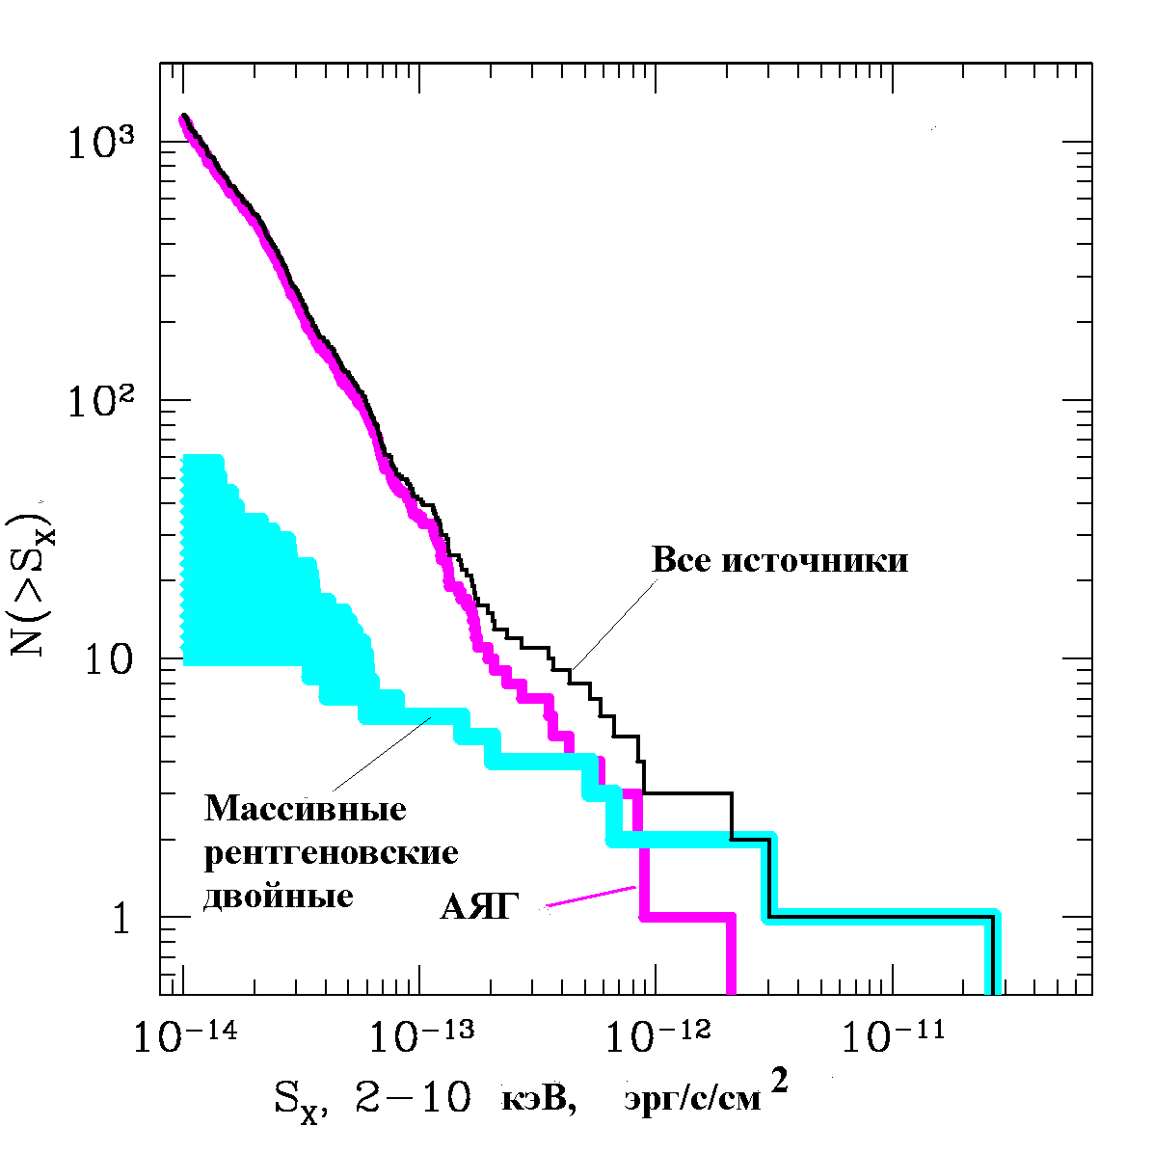 | 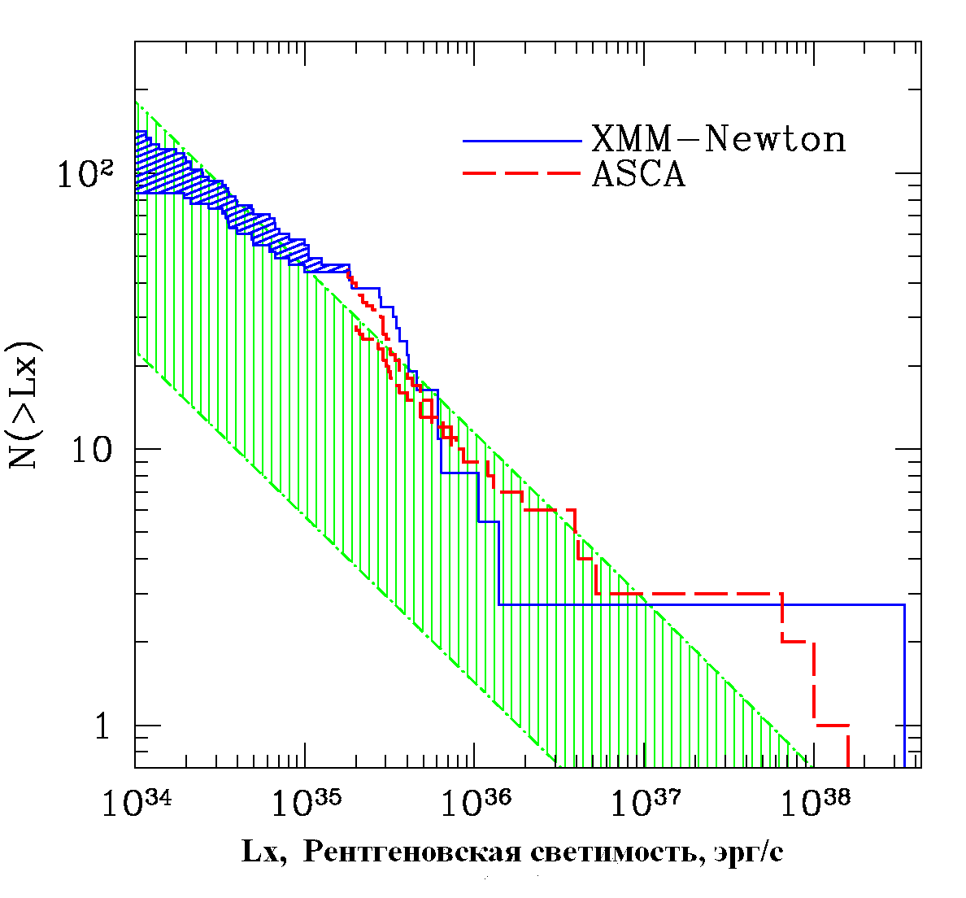
Рис.1 Распределение Log(N)-log(S) рентгеновских источников в направлении на Большое Магелланово Облако по данным обсерватории XMM-Newton. Отдельно показаны вклады массивных рентгеновских двойных, доминирующих на больших потоках и активных ядер галактик, доминирующих на малых потоках. | Рис.2 Функция светимости массивных рентгеновских двойных в Малом Магеллановом Облаке по данным обсерваторий XMM-Newton (сплошная гистограмма) и ASCA (штриховая гистограмма). Заштрихованная область показывет предсказания функции светимости из работы Гримм и др. (2003). Ее ширина отражает неопределенность в темпе звездообразования в ММО.

внегалактического фона и согласуется с предсказаниями функции светимости массивных рентгеновских двойных, полученной из наблюдений обсерваторией Chandra звездообразующих галактик (Гримм и др., 2003). Третий раздел посвящен идентификации массивных рентгеновских двойных на фоне превосходящей популяции АЯГ. Оптическое излучение массивной рентгеновской двойной определяется излучением звезды-компаньона. Таким образом, используя ожидаемые свойства последних и данные оптических и ИК каталогов, можно выделить массивные рентгеновские двойные среди источников других классов. При помощи этой процедуры было отобрано 28 источников в БМО и 50 в ММО, из которых 9 и 32 соответственно классифицированы как надежные массивные рентгеновские двойные. В четвертом разделе обсуждаются полученные результаты. Показано, что число массивных рентгеновских двойных в Большом Магеллановом Облаке согласуется с предсказаниями универсальной функции светимости массивных рентгеновских двойных и темпе звездообразования, полученном по стандартным индикаторам. В то же время, число массивных рентгеновских двойных в ММО существенно превосходит

предсказания, основанные на темпе звездообразования, полученном по светимости в H_{α}, УФ, далеком ИК диапазонах (рис. 2). Однако если использовать темп звездообразования, основанный на анализе диаграмм цвет-светимость, то согласие восстанавливается. Поведение функции светимости массивных рентгеновских двойных в целом согласуется с предсказаниями универсальной, однако на малых светимостях есть свидетельства недостатка источников. В данной главе также обсуждается кривая подсчетов АЯГ в направлении на МО. Показано, что она согласуется с кривыми подсчета в других обзорах. В приложении рассмотрены некоторые аспекты кросс-корреляции двух каталогов.
Вторая глава диссертации посвящена влиянию эффекта пропеллера на функцию светимости массивных рентгеновских двойных и состоит из двух разделов. Эффект заключается в остановке аккреции центробежной силой вращающейся магнитосферы нейтронной звезды (Илларионов и Сюняев, 1975). В первом разделе рассчитывается, как он влияет на функцию светимости массивных рентгеновских двойных и показывается, что он должен приводить к недостатку источников с малыми светимостями, Lx<10³³⁻³⁴ эрг/с. Во втором разделе производится сравнение предсказаний с наблюдаемыми функциями светимости массивных рентгеновских двойных в Магеллановых Облаках. Показано, что на малых светимостях есть свидетельства недостатка источников в согласии с предсказаниями модели. Однако для того, чтобы сделать надежные заключения, необходимы более глубокие наблюдения, т.к. в рассматриваемом диапазоне светимостей величина эффекта невелика.
В третьей главе диссертации исследована связь между популяцией массивных рентгеновских двойных и недавним звездообразованием в Магеллановых Облаках. Основным результатом, полученным в этой части работы, является зависимость числа массивных рентгеновских двойных от времени, прошедшего с момента звездообразования, N_{HMXB}(t). Глава состоит из 3 разделов. В первом разделе обсуждается эволюция числа массивных рентгеновских двойных после вспышки звездообразования и рассматриваются факторы, влияющие на нее. Показано, что ее необходимо учитывать при
исследовании массивных рентгеновских двойных в индивидуальных звездных скоплениях. На примере БМО продемонстрировано, что она приводит к тому, что линейная связь между числом этих систем и темпом звездообразования в звездных скоплениях необязательно является универсальной и может нарушаться. Показано, что распределение массивных рентгеновских двойных по областям с различными историями звездообразования можно использовать для восстановления зависимости N_{HMXB}(t). Второй раздел посвящен восстановлению недавней истории звездообразования в Малом Магеллановом Облаке. Исследованы различные
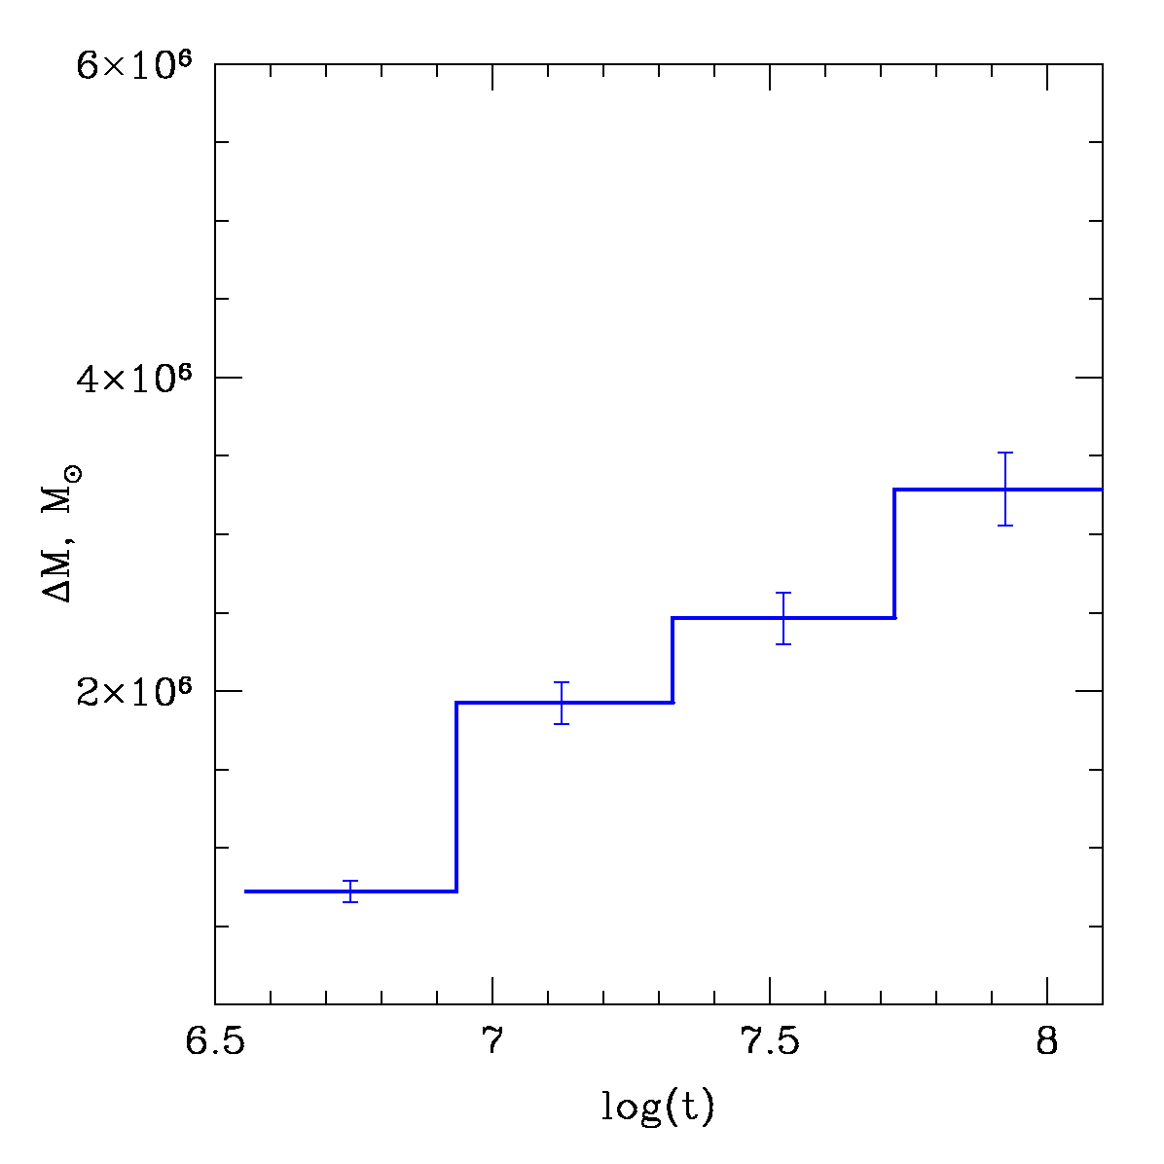 | Рис. 3. История звездообразования в части Малого Магелланова Облака, наблюдавшейся обсерваторией  XMM-Newton. По оси абсцисс отложена масса, образованная в разные временные интервалы.
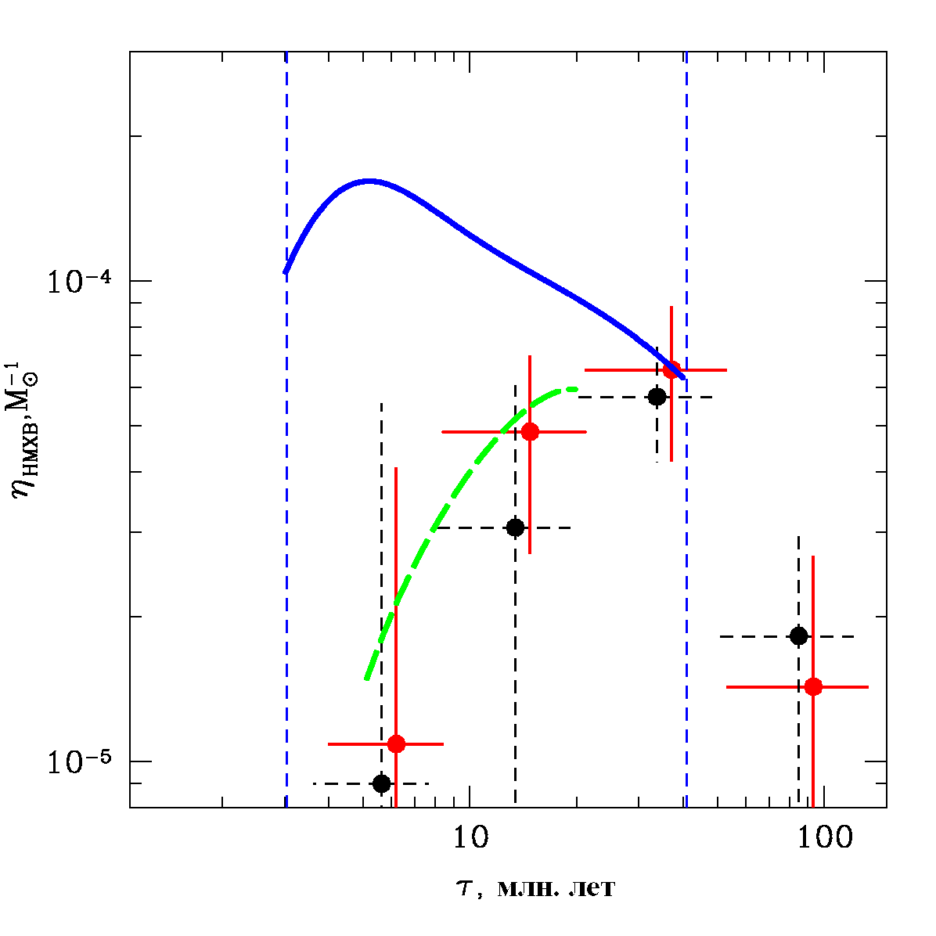 | Рис. 4. Зависимость числа массивных рентгеновских двойных от времени, прошедшего с момента звездообразования (точки с ошибками). Сплошная кривая показывает поведение темпа вспышек сверхновых II-ого типа. Две вертикальные линии отражают времена формирования первой черной дыры и последней нейтронной звезды, посчитанные в рамках стандартной теории эволюции одиночных звезд. Штриховая кривая показывает предсказания моделей популяционного синтеза для нейтронных звезд с Ве компаньонами (Попов и др., 1998).
факторы, влияющие на точность этой процедуры и показано, что основную неопределенность в нее вносят неточности моделей эволюции массивных звезд. Путем аппроксимации наблюдаемых диаграмм цвет-светимость модельными изохронами получена история звездообразования в ММО за последние 100 млн. лет (рис. 3). В третьем разделе путем сравнения распределения массивных рентгеновских двойных в ММО с пространственно-разрешенной историей звездообразования, восстановлено поведение их числа как функции времени, прошедшего после вспышки звездообразования (рис.4.). Полученная зависимость согласуется с существующими предсказаниями моделей популяционного синтеза, рассчитанными для первых 20 млн. лет после вспышки звездообразования (рис. 4). Интересно, что число массивных рентгеновских двойных достигает максимума только через 20-50 млн. лет после вспышки звездообразования, а количество молодых систем с черными дырами заметно меньше, чем можно было бы ожидать на основе темпа вспышек сверхновых II-ого типа. Популяция массивных рентгеновских двойных в ММО является сравнительно старой в силу специфики истории звездообразования этой галактики. Очевидно, полученные результаты можно использовать для проверки и калибровки моделей популяционного синтеза и, таким образом, прояснения различных аспектов эволюции двойных.
Четвертая глава диссертации посвящена проявлению спиральной структуры в распределении массивных рентгеновских двойных и состоит из двух разделов. В первом разделе обсуждается проявление спиральной структуры в различных индикаторах звездообразования. Построена простая кинематическая модель, показывающая, что вследствие того, что популяция массивных рентгеновских двойных зависит от темпа звездообразования, происходившего ~5-60 млн. лет назад, их положение не будет совпадать со спиральной структурой, наблюдаемой в традиционных индикаторах, например, в линии H_{α} (рис. 5). Во втором разделе, используя наблюдения М51 обсерваторией Chandra, изучено распределение различных классов рентгеновских источников относительно спиральных рукавов этой галактики, наблюдаемых в линии H_{α} (рис. 6) Показано, что характер распределения массивных рентгеновских двойных относительно ярких областей HII совместим с предсказаниями модели. Также предсказано распределение массивных рентгеновских двойных в нашей Галактике и продемонстрировано, что оно может существенно отличаться от распределений таких молодых объектов, как ультракомпактные области HII.
Пятая глава диссертации посвящена ограничениям на светимость центрального источника в остатке от вспышки сверхновой SN1987A по данным обсерваторий XMM-Newton и ИНТЕГРАЛ, полученным в рамках исследования популяции рентгеновских источников в БМО. Она состоит из одного раздела, в котором описана процедура получения верхнего предела и обсуждаются полученные результаты. По данным XMM-Newton получен верхний предел на светимость центрального источника в диапазоне энергий 2-10 кэВ Lx<5*10³⁴ эрг/с. Показано, что оптическая толща расширяющейся оболочки все еще велика в этом диапазоне энергий, но должна быть значительно меньше в диапазоне энергий телескопа IBIS обсерватории ИНТЕГРАЛ, где верхний предел составляет Lx(20-60 кэВ)<1.1*10³⁶ эрг/с. Также по данным обсерватории ИНТЕГРАЛ был
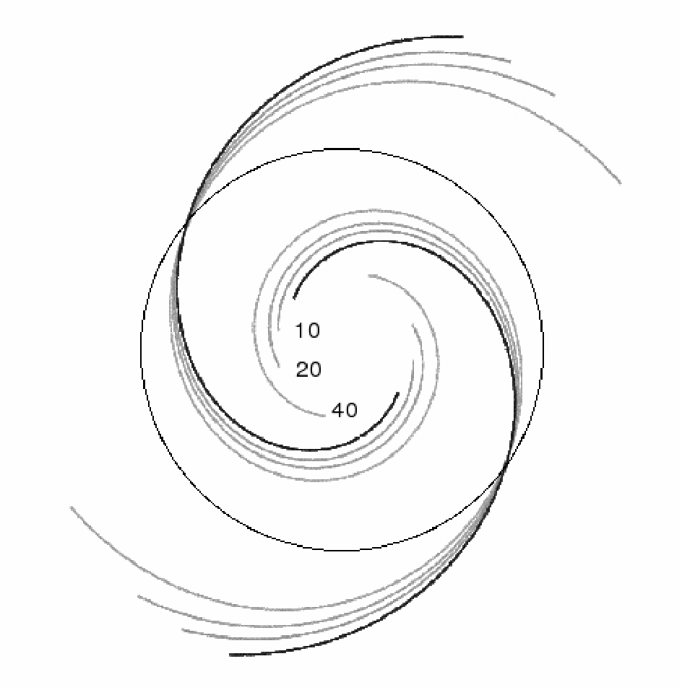 | 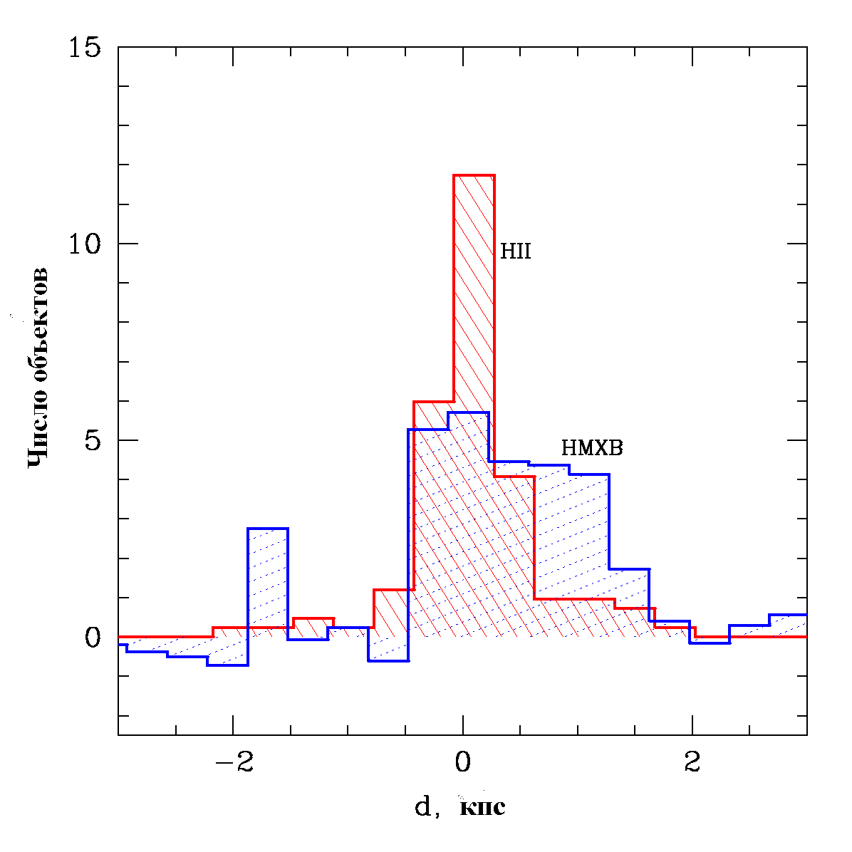
Рис. 5. Спиральная структура в распределении массивных рентгеновских двойных. Разные кривые соответствуют объектам с возрастами 10, 20 и 40 млн. лет. Черная кривая показывает положение области текущего звездообразования, круг – радиуса коротации. Модель построена для параметров галактики М 51. | Рис. 6. Распределение расстояний до ближайшей спиральной ветви для массивных рентгеновских двойных (HMXB; широкая гистограмма) и ярких областей HII (обратная штриховка, узкая гистограмма) в М 51 по данным обсерватории Chandra. Размытость гистограммы для массивных рентгеновских двойных, вероятно, является следствием их большего среднего возраста.

поставлен верхний предел на нуклеосинтез Ti, M(⁴⁴Ti)<10⁻³ M_{סּ}.
В Заключении перечислены основные результаты, полученные в диссертации.

Основные результаты, выносимые на защиту

- Используя данные архивных наблюдений обсерватории XMM-Newton и оптических и ИК каталогов, получен каталог массивных рентгеновских двойных в Магеллановых Облаках. Исследована полнота полученного каталога. Показано, что в областях, наблюдавшихся обсерваторией XMM-Newton, она превышает 70 % для источников со светимостями более 10³⁴эрг/с.

- Исследовано влияние эффекта пропеллера на функцию светимости массивных рентгеновских двойных. Показано, что он должен приводить к дефициту источников в области малых светимостей Lx<10³³⁻³⁴ эрг/с. Полученные предсказания сравниваются с поведением функции светимости массивных рентгеновских двойных в Магеллановых Облаках в области малых светимостей.

- Изучена связь популяции массивных рентгеновских двойных с недавним звездообразованием в Магеллановых Облаках. Исследованы границы применимости линейного соотношения N_{HMXB}=A*SFR. На основании анализа распределения массивных рентгеновских двойных по звездным комплексам Магеллановых Облаков получена зависимость популяции массивных рентгеновских двойных от времени, прошедшего после вспышки звездообразования.

- По данным обсерваторий XMM-Newton и ИНТЕГРАЛ получен верхний предел на светимость центрального источника в остатке вспышки сверхновой SN 1987A. Показано, что оптическая толща оболочки все еще велика в диапазоне энергий приборов обсерватории XMM-Newton, но должна быть значительно меньше в диапазоне энергий телескопа IBIS обсерватории ИНТЕГРАЛ. Таким образом, полученное значение, Lx(20-60 кэВ)<1.1*10³⁶ эрг/с, ограничивает истинную светимость молодого компактного объекта и является наиболее сильным пределом на нее.

Список основных публикаций по теме диссертации

1. P.Shtykovskiy & M.Gilfanov, "High mass X-ray binaries in the SMC:
the luminosity function", 2005, MNRAS, 362, 879.

2. P.Shtykovskiy & M.Gilfanov, "High mass X-ray binaries in the LMC: dependence on the stellar population age and the ``propeller'' effect", 2005, Astron. Astrophys., 431, 597.

3. П.Е.Штыковский, А.А.Лутовинов, М.Р.Гильфанов, Р.А.Сюняев "Ограничения на светимость центрального источника в SNR 1987A", 2005, Письма в Астрономический журнал, том 31, 4, 1.

4. P.Shtykovskiy & M.Gilfanov “High mass X-ray binaries and recent star formation history”, Proceedings of the 6th INTEGRAL Workshop “The Obscured Universe”, 2006, ESA SP-622.

5. A.Lutovinov, M.Revnivtsev, M.Gilfanov, P.Shtykovskiy, S.Molkov, R.Sunyaev “INTEGRAL insight into the inner parts of the Galaxy. High mass X-ray binaries”, 2005, Astron. Astrophys., 444, 821.

Литература.

1. Гримм, Гильфанов и Сюняев (Grimm, H.-J., Gilfanov, M., Sunyaev, R. ) // MNRAS 339, 793 (2003).
2. Илларионов и Сюняев (Illarionov, A., Sunyaev, R.) // Astron. Astrophys. 39, 185 (1975).
3. Попов и др. (Popov, S., Lipunov, V., Prokhorov, M., Postnov, K.) // ARep 42, 29 (1998).

055/02/2 Ротапринт ИКИ РАН
Москва, 117997, Профсоюзная, 84/32
Подписано к печати 14.02.2007
Заказ 2062 Формат 70х 108/32 Тираж 100 0,5 уч.-изд.л.

